Nama : Syifa Ulfah Fuadiyah
Kelas : SI-IIIA
Npm :: 250660221013
Quiz Pertemuan 4 — Inheritance pada Python
- Jelaskan perbedaan superclass dan subclass. Berikan satu contoh hierarki class dari Sistem Informasi Perpustakaan.
Jawaban :
- Perbedaan :
- Superclass (kelas induk/parent class) adalah kelas yang menjadi dasar atau sumber pewarisan. Kelas ini berisi atribut dan method umum yang dimiliki oleh semua kelas turunannya.
- Subclass (kelas anak/child class) adalah kelas yang mewarisi atribut dan method dari superclass. Subclass bisa menambahkan atribut atau method baru yang khusus, atau mengubah (override) perilaku yang diwarisi.
- Contoh :
- Superclass pengguna
Attribute ; idPengguna, nama, alamat, noTelepon
- Subclass mahasiswa
Attribute : nim, prodi
- Subclass dosen :
Attribute : nidn, fakultas
- Subclass petugas
Attribute : idpetugas
- Jelaskan fungsi super().__init__() pada constructor subclass. Mengapa pemanggilan tersebut diperlukan?
Jawaban :
Fungsi utamanya adalah memanggil constructor (pengatur awal) milik kelas induk. Mengapa pemanggilan tersebut diperlukan :
- Biar nggak nulis ulang kode: Meneruskan tugas pengisian variabel dasar (judul, penulis, dll.) ke kelas induk.
- Mencegah Error: Jika lupa dipakai, variabel warisan dari kelas induk tidak akan terbuat, sehingga program akan crash (AttributeError) saat variabel itu dipanggil.
- Pembagian Tugas Jelas: Kelas induk mengurus data umum, kelas anak cukup mengurus data khususnya saja.
- Jelaskan overriding dan berikan contoh penerapannya pada method yang diwarisi dari superclass.
- Overriding (menimpa method) adalah kemampuan subclass untuk mendefinisikan ulang method yang sudah ada di superclass, dengan nama, parameter, dan tipe kembalian yang sama, tetapi dengan isi (implementasi) yang berbeda. Subclass mewarisi method dari superclass, lalu menyesuaikan perilakunya sesuai kebutuhan.
contoh
- Class karyawan : dengan hitung_gaji()
- Jika ada jabatan baru, cukup buat subclass baru dengan hitung_gaji() sendiri tanpa mengubah kode yang sudah ada.
- Mengapa inheritance sebaiknya digunakan ketika terdapat hubungan is-a? Jelaskan alasan teknisnya.
Jawban : Inheritance sebaiknya digunakan ketika terdapat hubungan is-a karena menunjukkan bahwa suatu class merupakan bagian atau jenis dari class lain. Dengan inheritance, class anak (child class) dapat mewarisi atribut dan method dari class induk (parent class) tanpa harus menulis ulang kode yang sama.
Alasan teknis :
Secara teknis, inheritance membuat program lebih efisien, mengurangi duplikasi kode, memudahkan pemeliharaan, dan memungkinkan penggunaan kembali kode (code reusability). Selain itu, class anak juga dapat memiliki atribut dan method tambahan sesuai kebutuhannya.
- Tuliskan output dari Mahasiswa().tampilkan_peran() dan jelaskan konsep OOP yang ditunjukkan.
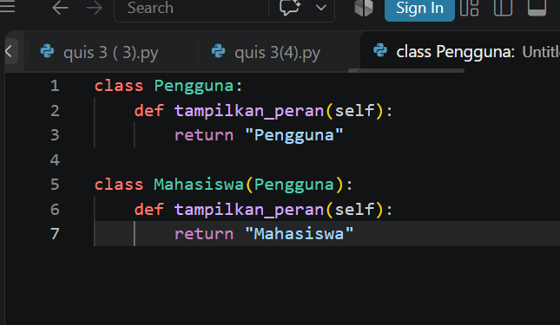
Jawaban :
Output : Mahasiswa
Penjelasan :
- Pengguna adalah superclass dengan method tampilkan_peran() yang mengembalikan "Pengguna".
- Mahasiswa adalah subclass yang mewarisi Pengguna lewat class Mahasiswa(Pengguna) (inheritance, hubungan is-a: Mahasiswa adalah Pengguna).
- Mahasiswa mendefinisikan ulang tampilkan_peran() dengan nama dan parameter yang sama, tetapi isi berbeda. Inilah overriding.
- Saat Mahasiswa().tampilkan_peran() dipanggil, Python mencari method mulai dari class objek itu sendiri (Mahasiswa). Method ditemukan di sana, sehingga versi Mahasiswa dijalankan dan versi Pengguna diabaikan.
- Hasilnya "Mahasiswa", bukan "Pengguna"

